*Классный час:» Мы -юные пешеходы»*

*Цели:  
активизация интереса к предмету через игровую деятельность;  
формирование умений применять полученные знания в нестандартной ситуации;  
формирование умений выбирать рациональные способы выполнения работы;  
закрепление правил дорожного движения;  
воспитать систему взглядов на окружающий мир;  
воспитать способность следовать нормам поведения;  
воспитать нормы социального поведения детей;  
воспитать уважительное отношение к предмету:  
развитие речи, мышления, памяти;  
развитие навыков определения опасных дорожных зон и ситуаций;*

*Ход классного часа Учитель:*

*Здравствуйте, дорогие гости!*

*Есть много тем для обсуждения на свете.*

**

*О чём пойдёт сегодня речь -*

*расскажут наши дети. Движеньем полон город, Бегут машины в ряд, Цветные светофоры И день, и ночь горят.*

*Учитель: Всё чаще на дорогах Аварии случаются, По чьей вине, ребята,*

*Всё это получается?*

*Может, во всём виноват пешеход,*

*Что в неположенном месте идёт?*

*Может, водитель, который зевает,*

*Дорожные правила нарушает?*

*Мы можем точно Один дать ответ:*

*Дети хором:*

*Нас среди нарушителей нет!*

**

*Чтоб не волновались каждый день родители, Чтоб спокойны были за рулём водители, В школе на занятиях исправно Учат ребята дорожные правила!*

*: Кто же тогда нарушители? Пешеходы или водители?*

*Да это же наши с тобою родители!*

*Это вы на дорогах, это вы за рулём,*

*И сегодня для вас мы игру проведём!*

*Учитель:*

*Ну что ж, игру пора начать,*

*Прошу свои места занять!*

*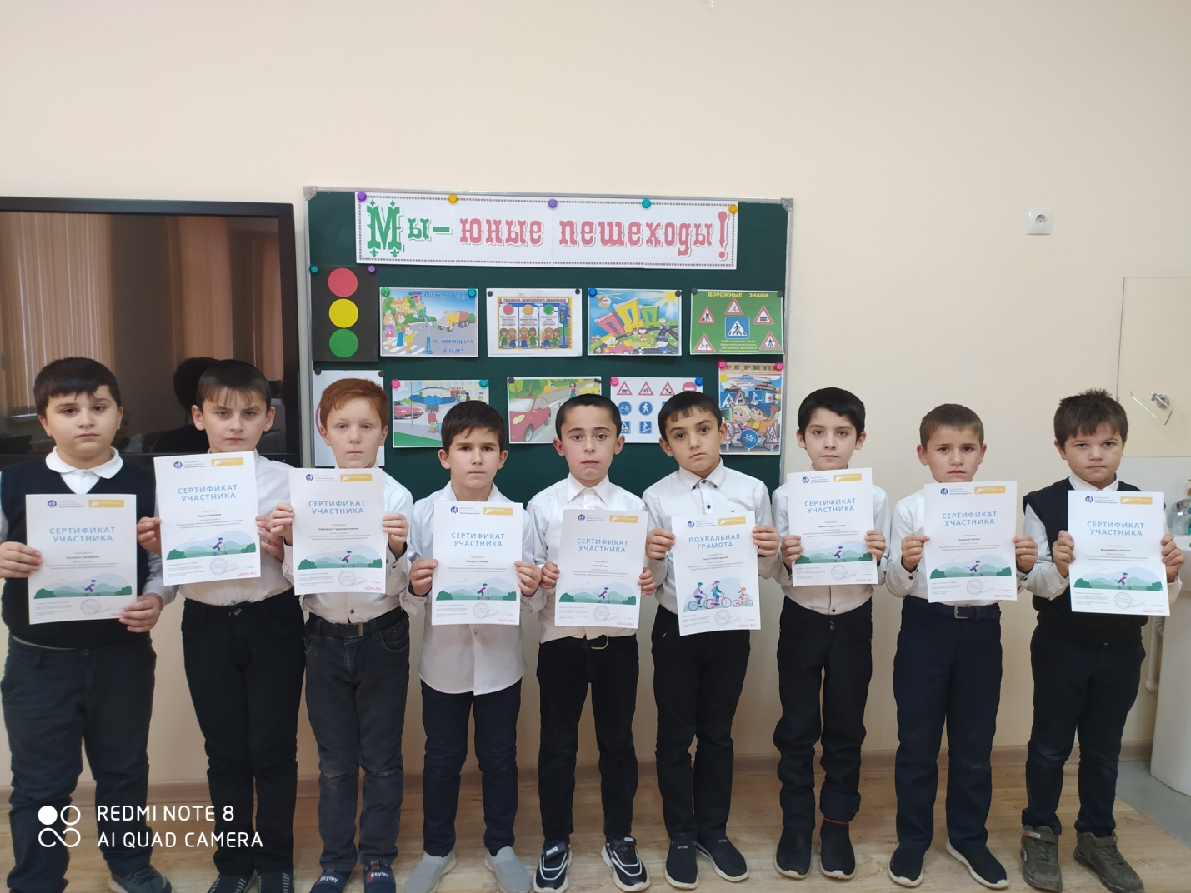*

**

*1.Разминка*

*Учитель:*

*Знания Правил дорожного движения - залог безопасности на дорогах.*

*Сейчас я проверю, какие вы внимательные пешеходы и готовы ли вы к игре.*

*Я вам задаю вопрос, а вы отвечаете «да» или «нет».*

*- Что хотите - говорите, в море сладкая вода? (Нет)  
- Что хотите - говорите, красный свет - проезда нет? (Да)  
- Что хотите - говорите, каждый раз, идя домой, играем мы на мостовой? (Нет)  
- Что хотите - говорите, но если очень вы спешите, то перед транспортом бежите? (Нет)  
- Что хотите - говорите, мы всегда идем вперед только там, где переход? (Да)  
- Что хотите - говорите, мы бежим вперед так скоро, что не видим светофора? (Нет)  
- Что хотите - говорите, на знаке «здесь проезда нет» нарисован человек? (Нет)*

*- Что хотите - говорите, на круглых знаках красный цвет означает «здесь запрет»? (Да)*

*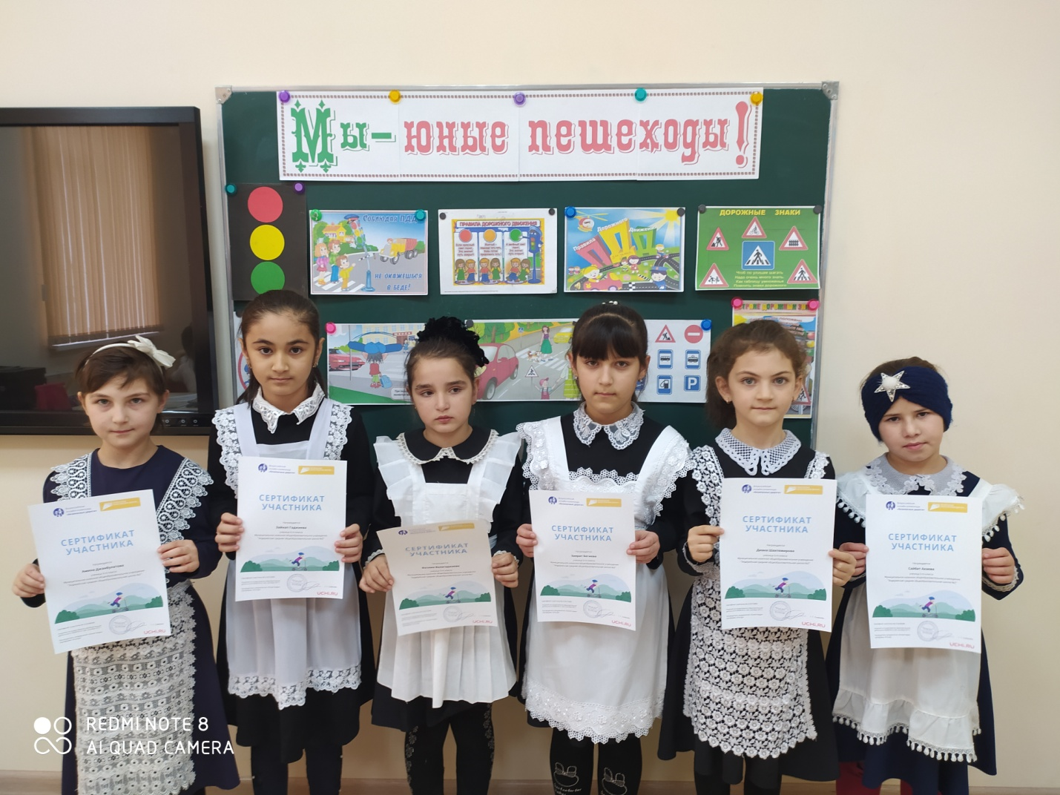*

*2. Загадки о дорожных знаках*

*Машин на дорогах становится всё больше и больше. Но автомобиль наградил человека не только удобствами – он может стать причиной несчастий.*

*Чтобы этого не произошло нужно знать дорожные знаки и водителям и пешеходам.*

1. *Я хочу спросить про знак.*

*Нарисован он вот так:*

*В треугольнике ребята*

*Со всех ног бегут куда-то. («Дети»)*

**

*3. Я - приятель пешехода,*

*Я - водителей гроза,*

*Я стою у перехода –*

*Нажимай на тормоза!*

*Пешеход!*

*Решил дорогу*

*Безопасно перейти –*

*В этом я тебе подмога,*

*Поспеши меня найти. («Пешеходный переход»)*

*4. В этом месте, как ни странно,*

*Ждут чего-то постоянно,*

*Кто-то сидя, кто-то стоя...*

*Что за место здесь такое?*

*Место это не секрет,*

*Сам ты дашь сейчас ответ.*

*Это вовсе не парковка*

*– Это место – (остановка).*

*3.Найди нарушителей.*

*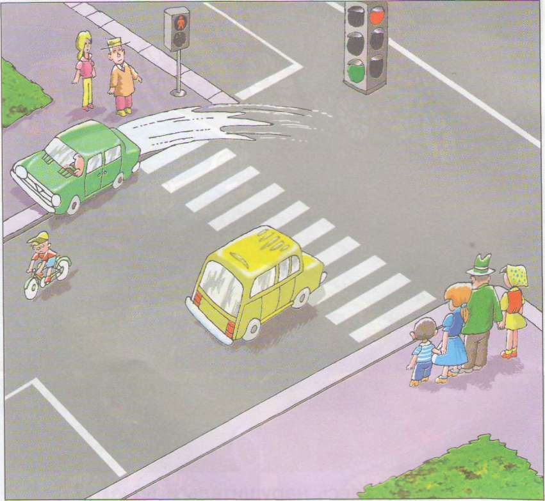*

*Посмотри внимательно на картинку. Кто из пе­шеходов и водителей нарушает Правила дорожно­го движения? Нарушителей обведи красным карандашом.*

*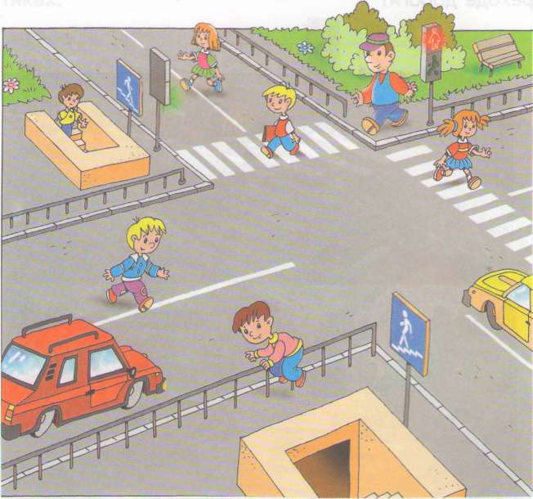*

*4. Игра "Разрешается – запрещается”  
  
- Играть на мостовой…(запрещается)  
- Переходить улицы при зелёном сигнале светофора…(разрешается)  
- Перебегать улицу перед близко идущим транспортом…(запрещается)  
- Идти толпой по тротуару…(разрешается)  
- Переходить улицу по подземному переходу…(разрешается)  
- Переходить улицу при жёлтом сигнале светофора…(запрещается)  
- Помогать старикам и старушкам переходить улицу…(разрешается)  
- Велосипедистам цепляться за проезжие машины…(запрещается)  
- Выбегать на проезжую часть дороги…(запрещается)  
- Кататься на велосипеде, не держась за руль…(запрещается)  
5. Определи знак*

*Поставь нужные цифры в квадратиках с назва­ниями дорожных знаков.*

**

*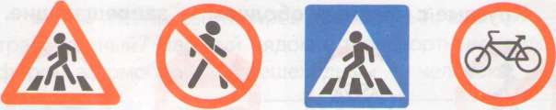*

*-hello_html_6021ce0e.gifДвижение пешеходов запрещено*

*-hello_html_6021ce0e.gifДвижение на велосипедах запрещено*

*-hello_html_6021ce0e.gifhello_html_6021ce0e.gifПешеходный переход (знак для пешеходов)*

*- Пешеходный переход (знак для водителей)*

*ФИЗКУЛЬТМИНУТКА. «Сигналы светофора»*

*6. Выбери правильный путь движения*

*Мальчик стоит и смотрит на схему дороги. Помоги ему безопасно дойти:*

*1. до дома, где живёт его друг;*

*2. от дома друга до парка;*

*3. от парка до магазина;*

*4. от магазина до дома, где живёт мальчик.*

*Изобрази его путь стрелками разного цвета*

*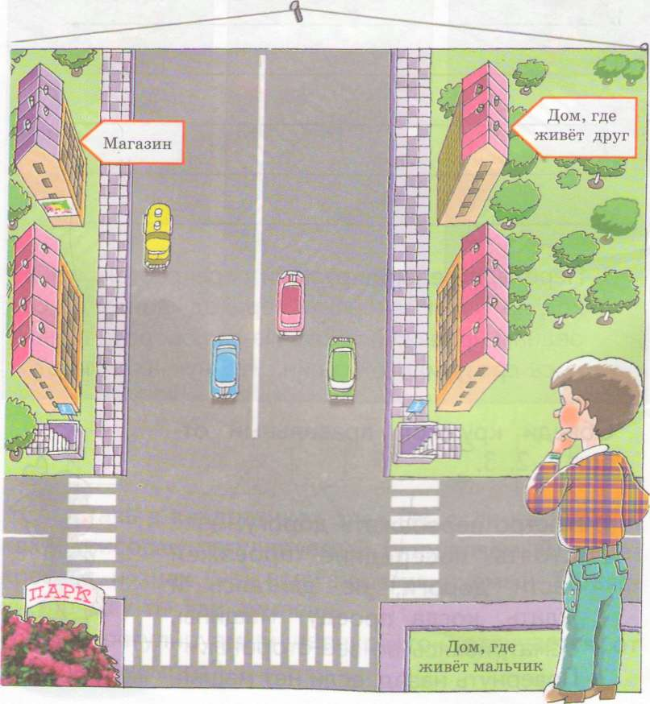*

*7. Викторина « Правила дорожного движения».*

*1. В каком порядке расположены сигналы светофора сверху вниз? (красный, желтый, зелёный)  
2. Что обозначает красный свет светофора? (стоп)  
3. Что обозначает желтый свет светофора? ( внимание)  
4. Что обозначает зелёный свет светофора? (иди)  
5. Человек, совершающий пешком движение по улице.(пешеход)  
6. С какого возраста дети могут ездить на велосипеде по шоссе? (с 14 лет)  
7. Номер телефона скорой помощи. (03)  
8. Обозначенное место для перехода проезжей части улицы.(переход)*

*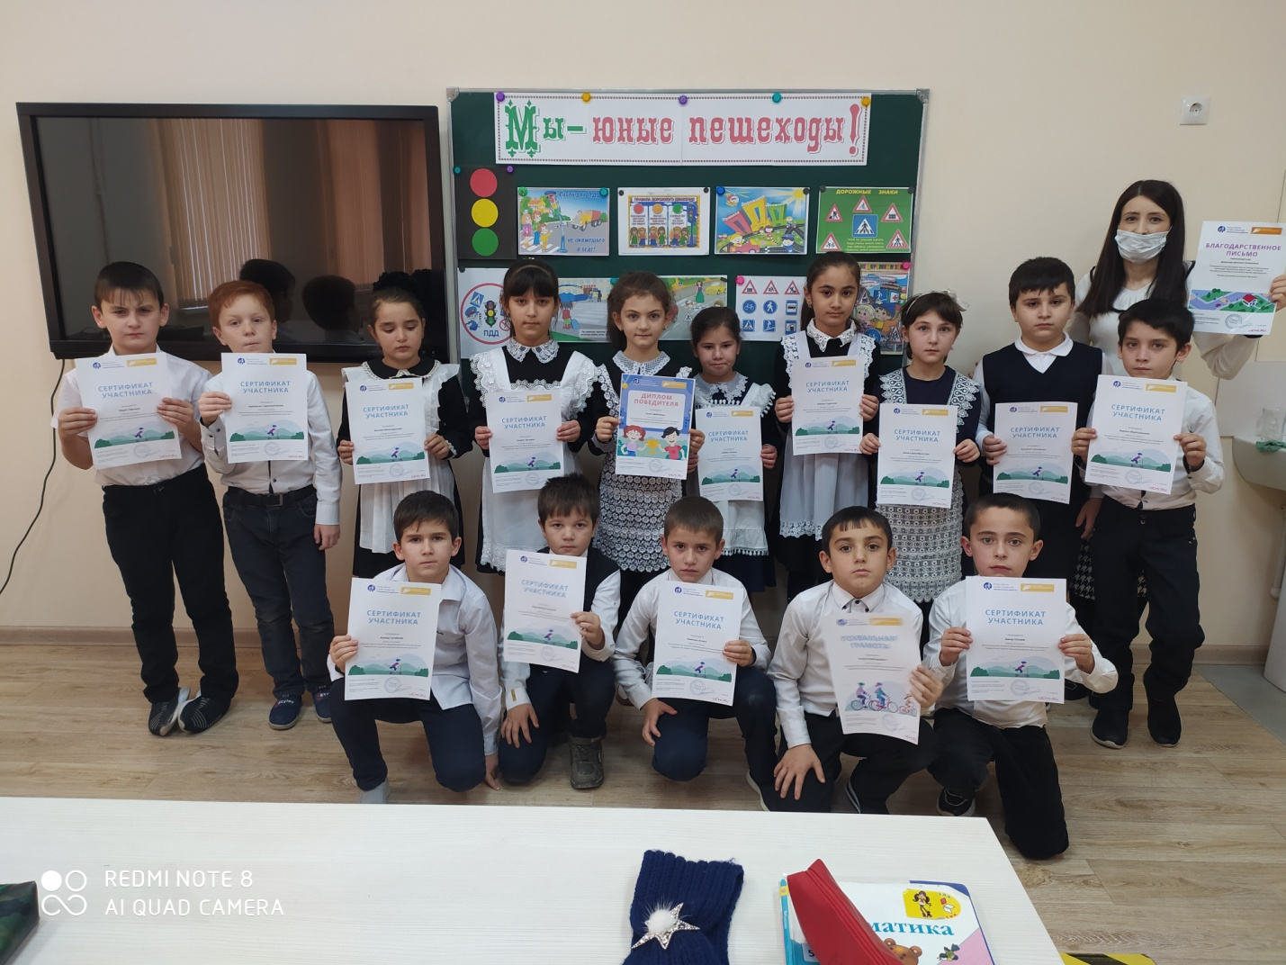*

*РЕФЛЕКСИЯ ДЕЯТЕЛЬНОСТИ*

*Учитель:*

*Много правил есть у азбуки дорожной.*

*Подружиться с ними каждому легко.*

*Соблюдать их для тебя совсем не сложно,*

*А шагать ты с ними можешь далеко.*

*Желаю Вам ДОБРОЙ БЕЗОПАСНОЙ ДОРОГИ ДЕТСТВА!*

*До новых встреч!*